# Настройка интеграции с сервисом отдачи документов ЕИС для организаций

1. В личном кабинете ЕИС в меню «Администрирование» выбрать пункт «Настройка выдачи идентификатора для использования сервисов отдачи».

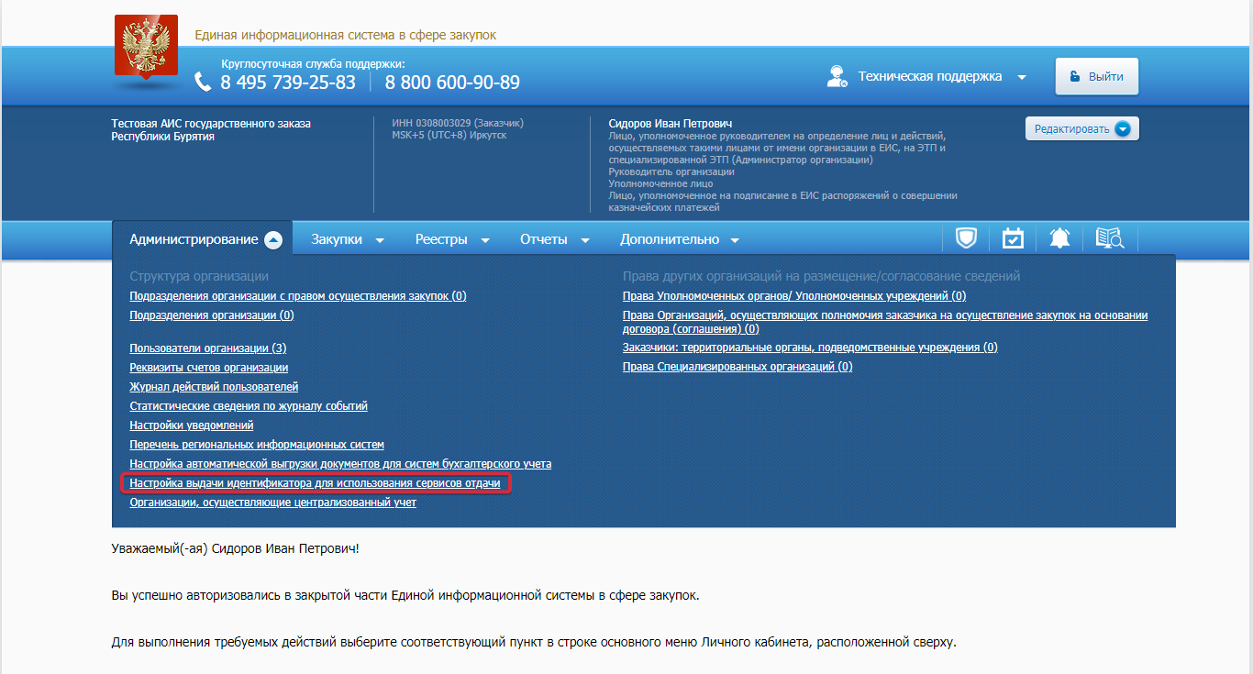

1. На открывшейся странице указать признак «Разрешить использование сервисов отдачи», ввести срок действия выданного токена, нажать кнопку «Сохранить».

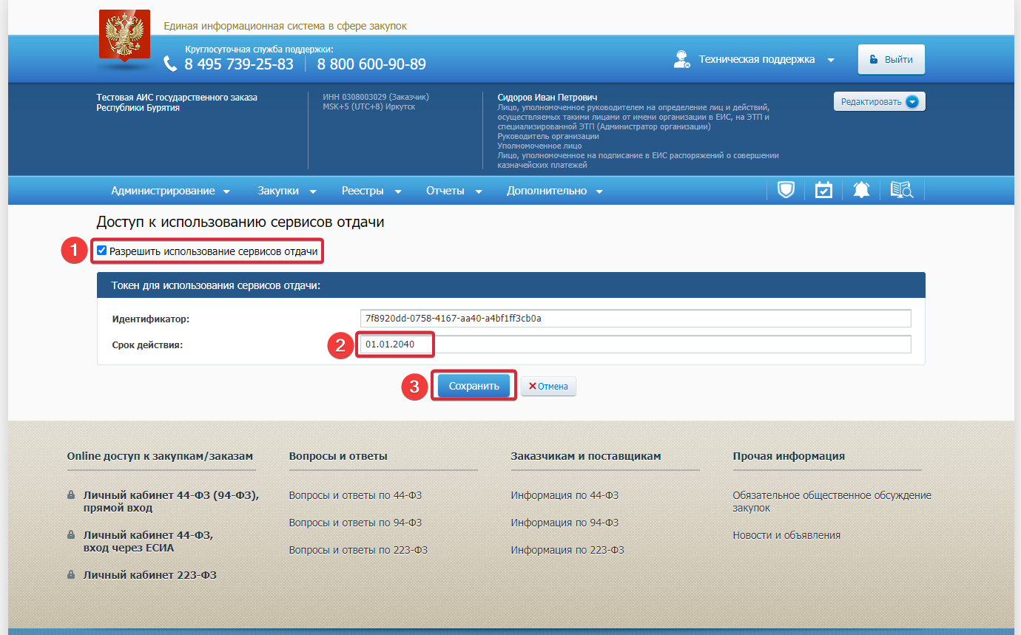

1. Для web-версии АИС открыть форму «Данные для интеграции» из меню «Сервис».

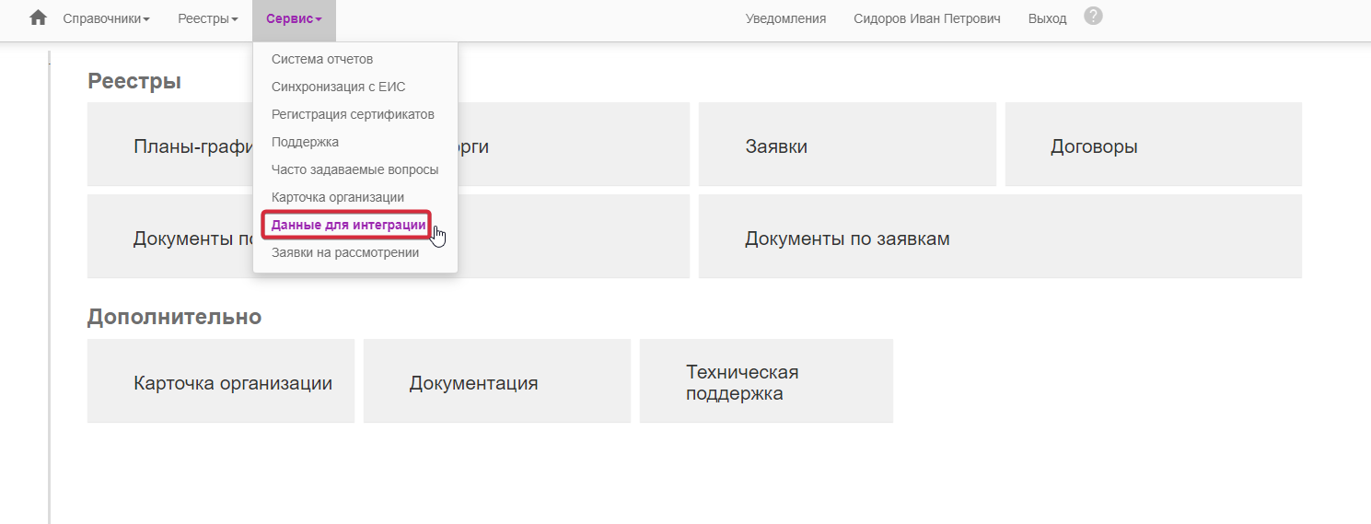

Для АРМ Заказчика открыть форму «Авторизация для интеграции» из меню «Сервис».

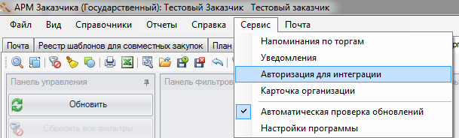

1. В разделе «ЕИС (сервис отдачи документов)» указать токен, полученный в ЛК ЕИС на шаге 2 из поля «Идентификатор».

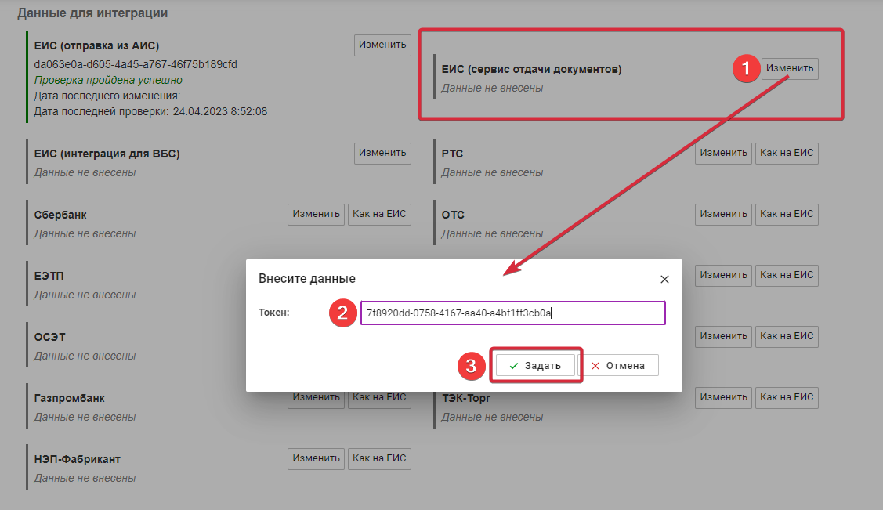

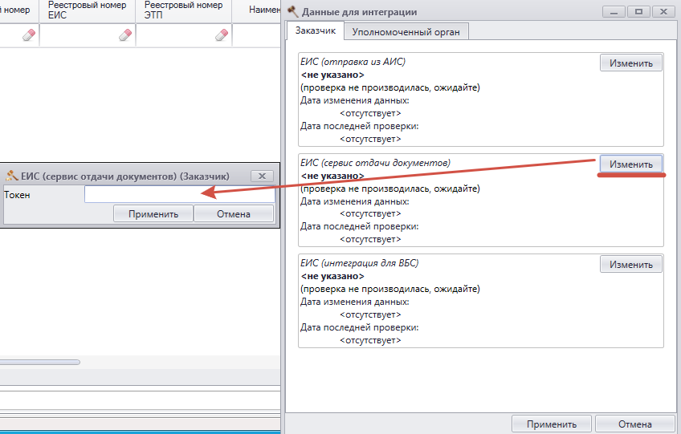

1. В течение минуты будет выполнена проверка указанного токена. Результат проверки будет указан в соответствующем разделе формы «Данные для интеграции». При появлении сообщения «Данные некорректны» проверьте, что указанный в АИС токен соответствует токену в ЛК ЕИС (отсутствие пробела важно) и срок действия токена еще не прошел. Повторно укажите корректный токен по описанию п.4. При успешной проверке появится сообщение «Проверка пройдена успешно».

